
联系邮箱 : 384735487@qq.com
浪潮简历
联系电话 : 137 - 3298 - 7432
现居地址 : 上海市 - 嘉定区
个人生日 : 1999 . 06 . 27
求职意向 : JAVA工程师
自我评价 / Self evaluation

拥有软件工程专业背景，有丰富软件开发经历，扎实的技术基础
工作细致认真、积极主动、有耐心、严谨
具有较强的逻辑思维能力，善于分析、归纳、解决问题
专业技能 / Professional skill

工作经历 / Work experience

教育背景 / Educational background

2014 . 07 - 2016 . 11 上海吴科有限公司 JAVA工程师
- 根据产品需求，完成项目的任务分析设计，完成详细设计和编码，确保项目的进度和质量
- 负责后端设计和开发维护，从构思到执行，编写架构性好的后端代码
- 协助其它人员的开发测试，完成测试阶段漏洞的修改
- 参与编写完善开发各阶段的文档资料
2010 . 09 - 2014 . 06 上海师范附属大学 软件工程 / 本科
主修课程：C语言/C++程序设计、JAVA程序设计、数据结构、计算方法、编译原理、软件工程、操作系统原理、数据库系统原理、网络数据库等
副修课程：在校四年均保持排名位于专业前十，并顺利结业

- 精通JAVA和C语言，熟悉JAVA多线程，SOCKET等等
- 熟悉常见设计模式，精通 各项流行开源框架
- 熟悉数据库原理和常用性能优化技术，以及其原理与使用场景以及限制
2014 . 07 - 2016 . 11 上海科隆有限公司 JAVA工程师
- 根据产品需求，完成项目的任务分析设计，完成详细设计和编码，确保项目的进度和质量
- 负责后端设计和开发维护，从构思到执行，编写架构性好的后端代码
- 协助其它人员的开发测试，完成测试阶段BUG的修改
- 参与编写完善开发各阶段的文档资料
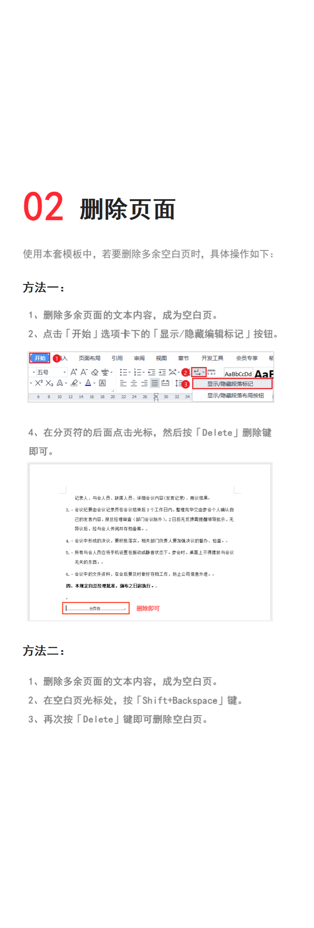
稻壳儿文字模板使用说明
（本页为说明页，用户使用模板时可删除本页内容）
01
字体说明
中文｜字体名称
/
中文｜字体名称
中文｜字体名称
/
【说明】
模板中使用的字体仅限于个人学习、研究或欣赏目的使用，如需商用请您自行向版权方购买、获取商用版权。
英文｜字体名称
/
英文｜字体名称
汉仪中黑简
汉仪中黑简

